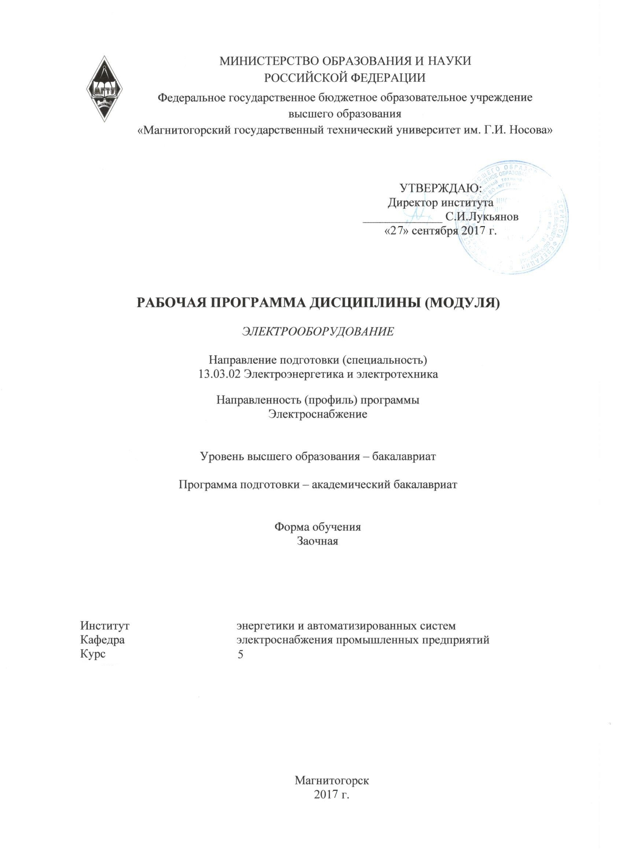
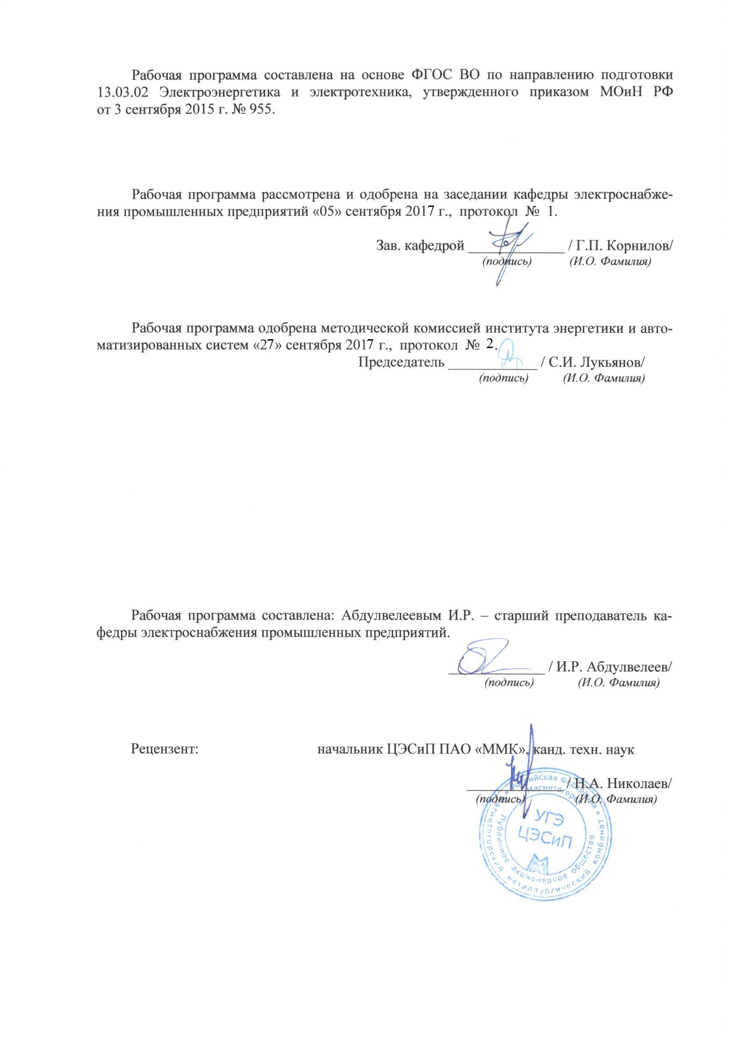
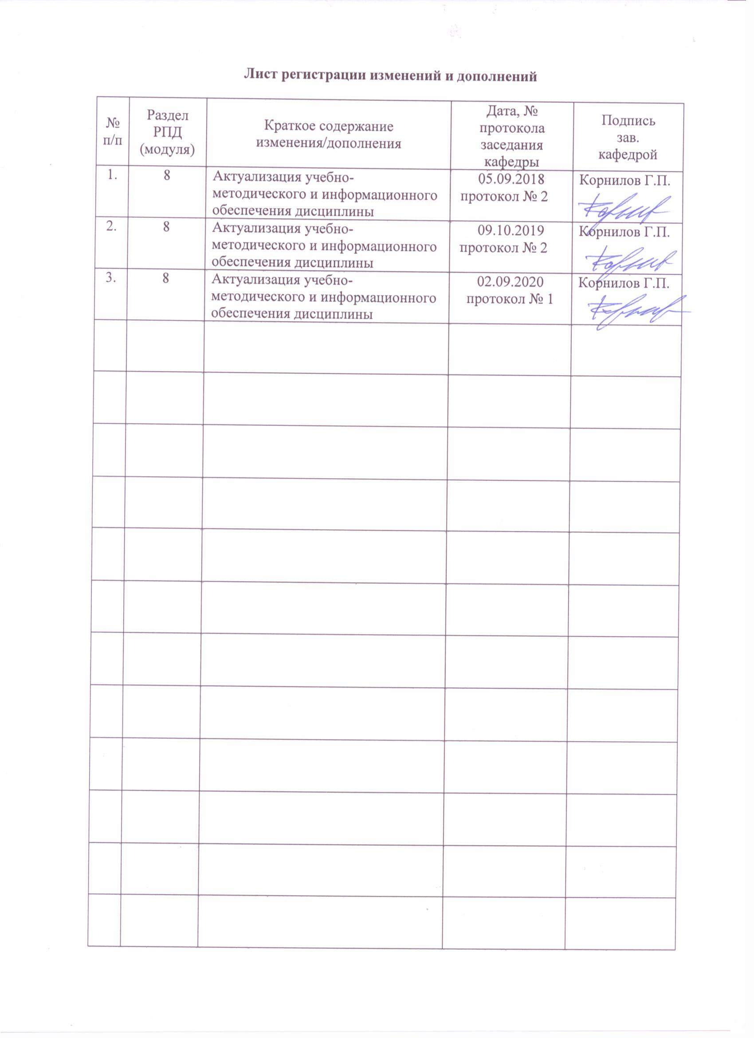

1 Цели освоения дисциплины
Целью освоения дисциплины «Электрооборудование» является изучение устройства, особенностей, режимов работы и требований, предъявляемых к электрооборудованию типовых производственных механизмов промышленных предприятий и в том числе предприятий черной металлургии с полным технологическим циклом.
Задачи дисциплины – усвоение студентами:
– особенностей и режимов работы электрооборудования типовых производственных механизмов, электрооборудования доменного производства, аглофабрик, листовых и сортовых станов горячей прокатки, линий непрерывной обработки полосы, дуговых сталеплавильных печей и агрегатов печь-ковш;
– теоретических основ построения схем управления электрооборудованием и анализа возможных аварийных ситуаций и неисправностей, искать способы их предотвращения.
– практических навыков обслуживания силовой части и цепей управления электрооборудования промышленных предприятий.

2 Место дисциплины в структуре образовательной программы подготовки
бакалавра

Дисциплина «Электрооборудование» занимает важное место в образовательной программе бакалавриата направления подготовки 13.03.02. Ее изучение позволит студентам осуществлять грамотный выбор электрооборудования основных производственных механизмов и выполнять для них проектирование систем электроснабжения при выполнении комплексного курсового проекта и написании выпускной квалификационной работы бакалавра. В дальнейшем, в процессе профессиональной деятельности, знания, полученные в процессе изучения данной дисциплины, позволят специалисту-бакалавру выполнять расчет параметров и выбор устройств электротехнического оборудования, а также определять эффективные производственно-технологические режимы работы объектов электроэнергетики и электротехники. Также эти знания будут полезны для различных видов научно-исследовательской деятельности.
Дисциплина изучается на 5 курсе, относится к дисциплинам вариативной части – дисциплины по выбору.
Изучение дисциплины основывается на теоретических знаниях, полученных из дисциплин: Физика (разделы «Механика» и «Электричество и магнетизм»), Математика (разделы: «Линейная алгебра», «Векторная алгебра» и «Дифференциальное и интегральное исчисление»); Теоретические основы электротехники (разделы: «Физические основы электротехники», «Основные законы, элементы и параметры электрических цепей», «Электрические цепи постоянного тока», «Электрические цепи переменного тока», «Переходные процессы в электрических цепях», «Нелинейные электрические цепи постоянного тока», «Магнитные цепи при постоянном магнитном потоке», «Нелинейные электрические цепи переменного тока», «Цепи переменного тока с ферромагнитными элементами»); Материаловедение и технология конструкционных материалов (разделы: «Материалы, применяемые в электроаппаратостроении», «Магнитные материалы» и «Электроизоляционные материалы»).
Дисциплина должна давать теоретическую подготовку в области проектирования и выбора электрооборудования промышленных устройств и механизмов, включая основные агрегаты металлургических предприятий. К основным средствам и организационным мероприятиям, обеспечивающим достижение поставленных целей, относятся: 1) организация лабораторных занятий, посвященных изучению режимов работы электрооборудования основных промышленных механизмов; 2) использование в лекционных материалах новейших материалов о современном электрооборудовании механизмов и агрегатов металлургического производства.
Знания, полученные при изучении дисциплины, используются при выполнении выпускной квалификационной работы.

3 Компетенции обучающегося, формируемые в результате освоения
дисциплины (модуля) и планируемые результаты обучения

Дисциплина «Электрооборудование» формирует следующие общекультурные и профессиональные компетенции:
Структурный  элемент  компетенции | Планируемые результаты обучения
ПК-2 – способностью обрабатывать результаты экспериментов
Знать | - основные понятия и определения теории обработки экспериментальных данных;  - базовые методики обработки результатов экспериментов;  - основные методики обработки результатов экспериментов, полученных при испытаниях низковольтного и высоковольтного электрооборудования.
Уметь | - обрабатывать результаты экспериментов с учетом погрешностей и воздействия внешних факторов;  - выделять ключевые характеристики, исходя из результатов экспериментов, полученных при испытаниях низковольтного и высоковольтного электрооборудования;  - оценивать текущее состояние и давать заключение о готовность к эксплуатации электрооборудования на основании анализа результатов эксперимента.
Владеть | - практическими навыками представления полученных экспериментальных результатов;  - методами и навыками, необходимыми для обработки и анализа значительных объемов экспериментальных данных;  - способами оценки текущего эксплуатационного состояния низковольтного и высоковольтного электрооборудования на основании анализа результатов эксперимента.
ПК-7 – готовностью обеспечивать требуемые режимы и заданные параметры технологического процесса по заданной методике
Знать | - основные режимы работы низковольтного и высоковольтного электрооборудования;  - особенности работы низковольтного и высоковольтного электрооборудования в различных эксплуатационных и аварийных режимах;  - физические и математические зависимости параметров работы низковольтного и высоковольтного электрооборудования в различных эксплуатационных и аварийных режимах.
Уметь | - устанавливать причинно-следственные связи между параметрами технологического процесса и нормальным режимом работы электрооборудования;  - определять требуемые режимы работы низковольтного и высоковольтного электрооборудования в зависимости от условий эксплуатации и технологического процесса;  - определять номинальные и критические параметры технологического процесса в заданном эксплуатационном режиме.
Владеть | - практическими навыками расчета допустимых параметров технологического процесса;  - методиками и навыками расчета требуемых параметров электрооборудования для заданного технологического процесса;  - способами расчета требуемых параметров технологического процесса по заданной методике с учетом выбора оптимального режима эксплуатации электрооборудования.

4 Структура и содержание дисциплины (модуля)
Общая трудоемкость дисциплины составляет 4 зачетные единицы 144 акад. часа, в том числе:
– контактная работа – 14.9 акад. часа:
– аудиторная – 12 акад. часа;
– внеаудиторная –2.9 акад. часа
– самостоятельная работа – 120.4 акад. часов;
– подготовка к экзамену – 8.7 акад. часа

Раздел/ тема  дисциплины | Курс | Аудиторная  контактная работа  (в акад. часах) |  |  | Самостоятельная  работа (в акад. часах) | Вид самостоятельной  работы | Форма текущего контроля успеваемости и  промежуточной аттестации | Код и структурный  элемент  компетенции
Раздел/ тема  дисциплины | Курс | лекции | лаб.работы | практич. занятия
- Введение | 45 | 1 |  |  |  | - самостоятельное изучение учебной литературы; конспектирование  -подготовка к устному опросу №1 | – устный опрос №1 | ПК- 2, ПК-7
2. Электрооборудование типовых производственных механизмов. Особенности электрооборудования металлургического производства. | 45 | 1 |  |  | 15 | - самостоятельное изучение учебной литературы; конспектирование  - подготовка к устному опросу №2, подготовка к коллоквиуму по лабораторной работе №1 | – устный опрос №2;  – коллоквиум по лабораторной работе №1 | ПК- 2, ПК-7
3. Электрооборудование доменного производства | 45 | 1 |  |  | 15 | - самостоятельное изучение учебной литературы; конспектирование  - подготовка к устному опросу №3 | – устный опрос №3;  – коллоквиум по лабораторной работе №2 | ПК- 2, ПК-7
4. Электрооборудование аглофабрик |  | 1 |  | 1 | 15 | - самостоятельное изучение учебной литературы; конспектирование  - подготовка к устному опросу №4 | – устный опрос №4;  – коллоквиум по лабораторной работе №3 | ПК- 2, ПК- 7
5. Электрооборудование листовых станов горячей прокатки |  |  |  | 1 | 15 | - самостоятельное изучение учебной литературы; конспектирование  - подготовка к устному опросу №5 | – устный опрос №5;  – коллоквиум по лабораторной работе №4 | ПК- 2, ПК- 7
6. Электрооборудование листовых станов холодной прокатки |  |  | 1 | 1 | 15 | - самостоятельное изучение учебной литературы; конспектирование  - подготовка к устному опросу №6; подготовка к коллоквиуму по лабораторной работе; подготовка к аудиторной контрольной работе №1 | – устный опрос №6;  – коллоквиум по лабораторной работе №5;  – аудиторная контрольная работа №1 | ПК- 2, ПК- 7
7. Электрооборудование сортовых прокатных станов |  |  | 1 | 1 | 15 | - самостоятельное изучение учебной литературы; конспектирование  - подготовка к устному опросу №7; подготовка к коллоквиуму по лабораторной работе | – устный опрос №7;  –коллоквиумы по лабораторной работе № 6 | ПК- 2, ПК- 7
8. Электрооборудование линий непрерывной обработки полосы |  |  | 1 |  | 10 | - самостоятельное изучение учебной литературы; конспектирование  - подготовка к устному опросу №8; подготовка к коллоквиуму по лабораторной работе | – устный опрос №8;  –коллоквиум по лабораторной работе № 7 | ПК- 2, ПК- 7
9. Электрооборудование дуговых сталеплавильных печей и агрегатов ковш-печь |  |  | 1 |  | 10,4 | - самостоятельное изучение учебной литературы; конспектирование  - подготовка к устному опросу №9; подготовка к коллоквиуму по лабораторной работе подготовка к аудиторной контрольной работе №2 | – устный опрос №9;  –коллоквиум по лабораторной работе № 8  – аудиторная контрольная работа №2 | ПК- 2, ПК- 7
Подготовка к экзамену |  |  |  |  | 10 | - самостоятельное изучение учебной литературы и конспектов лекций |  | ПК- 2, ПК- 7
Итого по курсу | 5 | 4 | 4 | 4 | 120,4
Итого по дисциплине |  | 4 | 4 | 4 | 120,4 |  | Экзамен
И – в том числе, часы, отведенные на работу в интерактивной форме.

5 Образовательные и информационные технологии
Для реализации предусмотренных видов учебной работы в качестве образовательных технологий в преподавании дисциплины «Электрооборудование» используются традиционная и модульно-компетентностная технологии.
Передача необходимых теоретических знаний и формирование основных представлений по курсу «Электрооборудование» происходит с использованием мультимедийного оборудования.
Лекции проходят в традиционной форме, в форме лекций-консультаций и проблемных лекций. Теоретический материал на проблемных лекциях является результатом усвоения полученной информации посредством постановки проблемного вопроса и поиска путей его решения. В ходе проведения лекционных занятий предусматривается: 1) использование электронного демонстрационного материала по темам, требующим иллюстрации работы специализированного программного обеспечения, сложных структурных схем и большого объема графического материала; 2) использование электронных учебников по отдельным темам занятий; 3) активные и интерактивные формы обучения: вариативный опрос, дискуссии, устный опрос и т.д.
При проведении лабораторных работ используются работа в команде и методы IT.
Самостоятельная работа стимулирует студентов в процессе подготовки домашних заданий, при работе на практических занятиях и при подготовке к итоговой аттестации.

6 Учебно-методическое обеспечение самостоятельной работы студентов
Аудиторная самостоятельная работа студентов на лекционных и лабораторных занятиях включает в себя: 1) выполнение лабораторных работ согласно программам проведения исследований, указанным в методических указаниях; 2) выполнение расчетной и графической частей отчета по лабораторной работе с консультациями преподавателя; 3) написание аудиторных контрольных работ.
Внеаудиторная самостоятельная работа студентов осуществляется в виде чтения и проработки лекционного материала и рекомендованной литературы, написания законченного отчета по лабораторной работе и подготовке к защите, а также в подготовке к устным опросам, аудиторным контрольным работам и экзамену.
Раздел/ тема  дисциплины | Вид самостоятельной работы | Кол-во  часов | Формы контроля
1. Введение | - самостоятельное изучение учебной литературы; конспектирование  -подготовка к устному опросу №1 |  | – устный опрос №1
2. Электрооборудование типовых производственных механизмов. Особенности электрооборудования металлургического производства. | - самостоятельное изучение учебной литературы; конспектирование - подготовка к устному опросу №2, , подготовка к коллоквиуму по лабораторной работе №1 | 15 | – устный опрос №2;  – коллоквиум по лабораторной работе №1
3. Электрооборудование доменного производства | - самостоятельное изучение учебной литературы; конспектирование  - подготовка к устному опросу №3 | 15 | – устный опрос №3;  – коллоквиум по лабораторной работе №2
4. Электрооборудование аглофабрик | - самостоятельное изучение учебной литературы; конспектирование  - подготовка к устному опросу №4 | 15 | – устный опрос №4;  – коллоквиум по лабораторной работе №3
5. Электрооборудование листовых станов горячей прокатки | - самостоятельное изучение учебной литературы; конспектирование  - подготовка к устному опросу №5 | 15 | – устный опрос №5;  – коллоквиум по лабораторной работе №4
6. Электрооборудование листовых станов холодной прокатки | - самостоятельное изучение учебной литературы; конспектирование  - подготовка к устному опросу №6; подготовка к коллоквиуму по лабораторной работе; подготовка к аудиторной контрольной работе №1 | 15 | – устный опрос №6;  – коллоквиум по лабораторной работе №5;  – аудиторная контрольная работа №1
7. Электрооборудование сортовых прокатных станов | - самостоятельное изучение учебной литературы; конспектирование  - подготовка к устному опросу №7; подготовка к коллоквиуму по лабораторной работе | 15 | – устный опрос №7;  – коллоквиумы  по лабораторной  работе № 6
8. Электрооборудование линий непрерывной обработки полосы | - самостоятельное изучение учебной литературы; конспектирование  - подготовка к устному опросу №8; подготовка к коллоквиуму по лабораторной работе | 10 | – устный опрос №8;  – коллоквиум  по лабораторной  работе № 7
9. Электрооборудование дуговых сталеплавильных печей и агрегатов ковш-печь | - самостоятельное изучение учебной литературы; конспектирование  - подготовка к устному опросу №9; подготовка к коллоквиуму по лабораторной работе подготовка к аудиторной контрольной работе №2 | 10,4 | – устный опрос №9;  – коллоквиум  по лабораторной  работе № 8  – аудиторная контрольная работа №2
Подготовка к экзамену | - самостоятельное изучение учебной литературы и конспектов лекций | 10 | – Экзамен
Итого: |  | 120,4

Примеры заданий для устного опроса:
Устный опрос №1
- Каковы характерные особенности статических характеристик типовых механизмов: насосов, вентиляторов, компрессоров?
- Какие характерные особенности имеет электрооборудование подъемно-транспортных механизмов?
- Какими способами осуществляется регулирование скорости двигателей постоянного и переменного тока?
- В состав какого электрооборудования промышленных предприятий входят синхронные двигатели?

Устный опрос №3
- Какие механизмы осуществляют загрузку доменной печи?
- Каковы характерные особенности электроприводов вагон-весов и коксопогрузки?
- Какие вспомогательные электроприводы используются для механизмов систем загрузки?
- Какое электрооборудование входит в состав систем безконусной подачи шихты, эксгаустеров и конвейеров?

7 Оценочные средства для проведения промежуточной аттестации
а) Планируемые результаты обучения и оценочные средства для проведения промежуточной аттестации:

Структурный элемент  компетенции | Планируемые результаты обучения | Оценочные средства
ПК-2 – Способность обрабатывать результаты экспериментов
Знать | - основные понятия и определения теории обработки экспериментальных данных;  - базовые методики обработки результатов экспериментов;  - основные методики обработки результатов экспериментов, полученных при испытаниях низковольтного и высоковольтного электрооборудования. | Перечень теоретических вопросов к экзамену:  - Электрооборудование типовых производственных механизмов: насосов, вентиляторов, компрессоров.  - Электрооборудование подъемно-транспортных механизмов.  - Регулирование скорости двигателя постоянного тока (напряжением и током возбуждения).  - Регулирование скорости асинхронного двигателя (переключением пар полюсов, реостатное и частотное регулирование).  - Особенности применения синхронных двигателей.  - Системы автоматического регулирования возбуждения синхронных двигателей.  - Преобразователи частоты со звеном постоянного тока.  - Преобразователи частоты с активным выпрямителем (Active-front-end).  - Тиристорные преобразователи с нулевой и мостовой схемами (шестипульсная и двенадцатипульсная).  - Тиристорные регуляторы напряжения и устройства плавного пуска, асинхронных и синхронных двигателей.  - Технологический процесс загрузки доменной печи.  - Программа и механизмы загрузки доменной печи.  - Электропривод главного подъема доменной печи.  - Электроприводы вагон-весов и коксопогрузки доменной печи.  - Вспомогательные электроприводы механизмов систем загрузки доменной печи.  - Электропривод безконусной подачи шихты в доменную печь. Электроприводы эксгаустеров и конвейеров.  - Электрооборудование аглофабрик.  - Состав электрооборудования агломашины.  - Оборудование для дробления спека, барабанных охладителей, челноковых распределителей шихты, дозированной подачи шихты.  - Электрооборудование методических печей.  - Электроснабжение электроприводов черновых и чистовых клетей (нерегулируемый и регулируемый привод).  - Системы управления скоростью двигателя постоянного тока прокатной клети.  Методические рекомендации для подготовки к экзамену  Подготовка к промежуточной аттестации (экзамену) по дисциплине заключается в самостоятельной детальной проработке лекционного материала и материала, вынесенного на самостоятельное изучение с использованием рекомендуемой основной и дополнительной литературы. Рекомендуется производить подготовку систематически, используя все время, предусмотренное учебным планом для самостоятельной работы.
Уметь | - обрабатывать результаты экспериментов с учетом погрешностей и воздействия внешних факторов;  - выделять ключевые характеристики, исходя из результатов экспериментов, полученных при испытаниях низковольтного и высоковольтного электрооборудования;  - оценивать текущее состояние и давать заключение о готовность к эксплуатации электрооборудования на основании анализа результатов эксперимента. | Примерные практические задания к экзамену:  - Исследование схем прямого пуска асинхронных и синхронных двигателей малой мощности в среде Matlab-Simulink  - Расчет электрических нагрузок доменного цеха  - Исследование процессов самозапуска мощных синхронных двигателей аглоцеха в среде Matlab-Simulink  - Построение графиков суммарных нагрузок по секциям 10 кВ непрерывного стана горячей прокатки
Владеть | - практическими навыками представления полученных экспериментальных результатов;  - методами и навыками, необходимыми для обработки и анализа значительных объемов экспериментальных данных;  - способами оценки текущего эксплуатационного состояния низковольтного и высоковольтного электрооборудования на основании анализа результатов эксперимента. | Устные опросы:  Устный опрос №1  Статические характеристики типовых механизмов: насосов, вентиляторов, компрессоров. Электрооборудование подъемно-транспортных механизмов. Регулирование скорости двигателя постоянного тока (напряжением и током возбуждения). Регулирование скорости асинхронного двигателя (переключением пар полюсов, реостатное и частотное регулирование). Особенности применения синхронных двигателей. Системы автоматического регулирования возбуждения синхронных двигателей.  Устный опрос №2  Преобразователи частоты со звеном постоянного тока. Преобразователи частоты с активным выпрямителем (Active front end). Тиристорные преобразователи с нулевой и мостовой схемами (шестипульсная и двенадцатипульсная). Тиристорные регуляторы напряжения и устройства плавного пуска, асинхронных и синхронных двигателей.  Устный опрос №3  Технологический процесс загрузки доменной печи. Программа и механизмы загрузки доменной печи. Электропривод главного подъема. Электроприводы вагон-весов и коксопогрузки. Вспомогательные электроприводы механизмов систем загрузки (транспортерной шихтоподачи, вращающегося распределителя, лебедок зондов и конусов, уравнительных клапанов). Электропривод безконусной подачи шихты. Электроприводы эксгаустеров и конвейеров.  Устный опрос №4  Электрооборудование аглофабрик. Состав электрооборудования агломашины. Оборудование для дробления спека, барабанных охладителей, челноковых распределителей шихты, дозированной подачи шихты.  Устный опрос №5  Электрооборудование методических печей. Электроснабжение электроприводов черновых и чистовых клетей (нерегулируемый и регулируемый привод). Системы управления скоростью двигателя постоянного тока прокатной клети. Комплексное электрооборудование черновой клети на базе синхронного двигателя. Электрооборудование моталок.  Устный опрос №6  Особенности взаимосвязанной работы электроприводов клетей стана горячей прокатки. Особенности работы электроприводов клетей стана холодной прокатки. Расчет суммарного графика нагрузки по клетям станов горячей и холодной прокатки. Электроприводы вспомогательных механизмов прокатных станов (слитковозы, нажимные устройства, рольганги, ножницы).  Устный опрос №7  Особенности силовой схемы преобразователей частоты электроприводов клетей. Особенности группового питания преобразователей частоты. Особенности автоматической системы контроля загрузки силовых трансформаторов. Обслуживание фильтрокомпенсирующих устройств.  Устный опрос №8  Электрооборудование разматывателей, натяжных станций, накопителей полосы, дрессировочной клети, моталки. Электрооборудование печных зон агрегатов непрерывного горячего цинкования. Электрооборудование секции химической очистки. Электрооборудование гальванических ванн агрегатов горячего лужения.  Устный опрос №9  Основное электрооборудование сверхмощных дуговых сталеплавильных печей и агрегатов печь-ковш. Особенности применения вакуумных выключателей для коммутации печных трансформаторов. Основные схемы нелинейных ограничителей перенапряжения. Типы и схемы печных трансформаторов. Особенности использования токоограничивающих реакторов. Разновидности и основные параметры коротких сетей дуговой печи и установок печь-ковш. Статические тиристорные компенсаторы в системах электроснабжения ДСП и УПК.
ПК-7 – Готовность обеспечивать требуемые режимы и заданные параметры технологического процесса по заданной методике
Знать | - основные режимы работы низковольтного и высоковольтного электрооборудования;  - особенности работы низковольтного и высоковольтного электрооборудования в различных эксплуатационных и аварийных режимах;  - физические и математические зависимости параметров работы низковольтного и высоковольтного электрооборудования в различных эксплуатационных и аварийных режимах. | Перечень теоретических вопросов к экзамену:  - Комплексное электрооборудование черновой клети на базе синхронного двигателя.  - Электрооборудование моталок.  - Особенности взаимосвязанной работы электроприводов клетей стана горячей прокатки.  - Особенности работы электроприводов клетей стана холодной прокатки.  - Расчет суммарного графика нагрузки по клетям станов горячей и холодной прокатки.  - Электроприводы вспомогательных механизмов прокатных станов.  - Особенности силовой схемы преобразователей частоты электроприводов клетей.  - Особенности группового питания преобразователей частоты.  - Особенности автоматической системы контроля загрузки силовых трансформаторов.  - Обслуживание фильтрокомпенсирующих устройств.  - Электрооборудование разматывателей, натяжных станций, накопителей полосы,дрессировочной клети, моталки.  - Электрооборудование печных зон агрегатов непрерывного горячего цинкования.  - Электрооборудование секции химической очистки.  - Электрооборудование гальванических ванн агрегатов горячего лужения.  - Основное электрооборудование сверхмощных дуговых сталеплавильных печей и агрегатов печь-ковш.  - Особенности применения вакуумных выключателей для коммутации печных трансформаторов.  - Основные схемы нелинейных ограничителей перенапряжения.  - Типы и схемы печных трансформаторов.  - Особенности использования токоограничивающих реакторов.  - Разновидности и основные параметры коротких сетей дуговой печи и установок печь-ковш.  - Статические тиристорные компенсаторы в системах электроснабжения ДСП и УПК.  Методические рекомендации для подготовки к экзамену  Подготовка к промежуточной аттестации (экзамену) по дисциплине заключается в самостоятельной детальной проработке лекционного материала и материала, вынесенного на самостоятельное изучение с использованием рекомендуемой основной и дополнительной литературы. Рекомендуется производить подготовку систематически, используя все время, предусмотренное учебным планом для самостоятельной работы.
Уметь | - устанавливать причинно-следственные связи между параметрами технологического процесса и нормальным режимом работы электрооборудования;  - определять требуемые режимы работы низковольтного и высоковольтного электрооборудования в зависимости от условий эксплуатации и технологического процесса;  - определять номинальные и критические параметры технологического процесса в заданном эксплуатационном режиме. | Примерные практические задания к экзамену:  - Построение графиков суммарных нагрузок по секциям 10 кВ непрерывного стана холодной прокатки  - Исследование силовых схем многодвигательных электроприводов сортовых станов в среде Matlab-Simulink  - Анализ обеспечения безаварийной работы взаимосвязанных электроприводов агрегатов непрерывной обработки полосы  - Исследование энергетических показателей комплекса «Дуговая сталеплавильная печь – статический тиристорный компенсатор в среде Matlab-Simulink
Владеть | - практическими навыками расчета допустимых параметров технологического процесса;  - методиками и навыками расчета требуемых параметров электрооборудования для заданного технологического процесса;  - способами расчета требуемых параметров технологического процесса по заданной методике с учетом выбора оптимального режима эксплуатации электрооборудования. | Примеры заданий к аудиторной контрольной работе №1  Аудиторная контрольная работа №1 – Электрооборудование типовых производственных механизмов. Особенности электрооборудования металлургического производства. Электрооборудование доменного производства. Электрооборудование аглофабрик. Электрооборудование листовых станов горячей прокатки. Электрооборудование листовых станов горячей и холодной прокатки.  Аудиторная контрольная работа №2 – Электрооборудование сортовых прокатных станов. Электрооборудование линий непрерывной обработки полосы. Электрооборудование дуговых сталеплавильных печей и агрегатов ковш-печь.

б) Порядок проведения промежуточной аттестации, показатели и критерии оценивания:

Экзамен по данной дисциплине проводится в устной форме по экзаменационным билетам, каждый из которых включает 2 теоретических вопроса и одно практическое задание.

Показатели и критерии оценивания экзамена:
– на оценку «отлично» (5 баллов) – студент демонстрирует высокий уровень сформированности компетенций, всестороннее, систематическое и глубокое знание учебного материала, свободно выполняет практические задания, свободно оперирует знаниями, умениями, применяет их в ситуациях повышенной сложности.
– на оценку «хорошо» (4 балла) – студент демонстрирует средний уровень сформированности компетенций: основные знания, умения освоены, но допускаются незначительные ошибки, неточности, затруднения при аналитических операциях, переносе знаний и умений на новые, нестандартные ситуации.
– на оценку «удовлетворительно» (3 балла) – студент демонстрирует пороговый уровень сформированности компетенций: в ходе контрольных мероприятий допускаются ошибки, проявляется отсутствие отдельных знаний, умений, навыков, обучающийся испытывает значительные затруднения при оперировании знаниями и умениями при их переносе на новые ситуации.
– на оценку «неудовлетворительно» (2 балла) – студент демонстрирует знания не более 20% теоретического материала, допускает существенные ошибки, не может показать интеллектуальные навыки решения простых задач.
– на оценку «неудовлетворительно» (1 балл) – студент не может показать знания на уровне воспроизведения и объяснения информации, не может показать интеллектуальные навыки решения простых задач.

8 Учебно-методическое и информационное обеспечение дисциплины (модуля)
а) Основная литература
1. Миронова, А. Н. Электрооборудование и электроснабжение электротехнологических установок : учебное пособие / А. Н. Миронова, Ю. М. Миронов. — 2-е изд., перераб. и доп. — Москва : ИНФРА-М, 2020. — 470 с. — (Высшее образование: Бакалавриат). - ISBN 978-5-16-013686-8. - Текст : электронный. - URL: https://znanium.com/catalog/product/949144 (дата обращения: 17.09.2020). – Режим доступа: по подписке.
б) Дополнительная литература
- Алиев, И. И. Электротехника и электрооборудование: базовые основы : учебное пособие для вузов / И. И. Алиев. — 5-е изд., испр. и доп. — Москва : Издательство Юрайт, 2020. — 291 с. — (Высшее образование). — ISBN 978-5-534-04254-2. — Текст : электронный // ЭБС Юрайт [сайт]. — URL: https://urait.ru/bcode/453588 (дата обращения: 17.09.2020). – Режим доступа: по подписке.
- Быстрицкий, Г. Ф. Общая энергетика. Основное оборудование : учебник для академического бакалавриата / Г. Ф. Быстрицкий, Г. Г. Гасангаджиев, В. С. Кожиченков. — 2-е изд., испр. и доп. — Москва : Издательство Юрайт, 2019. — 416 с. — (Университеты России). — ISBN 978-5-534-08545-7. — Текст : электронный // ЭБС Юрайт [сайт]. — URL: https://urait.ru/bcode/434638 (дата обращения: 17.09.2020). – Режим доступа: по подписке.
- Мугалимов, Р. Г. Электроника и электрооборудование транспортных и транспортно-технологических машин : учебное пособие / Р. Г. Мугалимов. - Магнитогорск : МГТУ, 2011. - 1 электрон. опт. диск (CD-ROM). - Загл. с титул. экрана. - URL: https://magtu.informsystema.ru/uploader/fileUpload?name=1022.pdf&show=dcatalogues/1/1119287/1022.pdf&view=true (дата обращения: 14.05.2020). - Макрообъект. - Текст : электронный. - Сведения доступны также на CD-ROM.
- Журнал «Вестник ЮУрГУ. Серия «Энергетика» https://vestnik.susu.ru/power/issue/archive
- Журнал «Электротехнические системы и комплексы» http://esik.magtu.ru/ru/
- . Журнал "Вестник Ивановского государственного энергетического университета" http://vestnik.ispu.ru/taxonomy/term/102#

в) Методические указания
1. Корнилов, Г.П. Лабораторный практикум по дисциплинам «Теоретические основы электротехники» и «Основы электротехники и электроники» с выполнением на персональном компьютере: Учебное пособие для студентов специальности 140211 «Электроснабжение» // Магнитогорск: ГОУ ВПО МГТУ, 2011. 76 с.
2. Алиев, И. И. Электротехника и электрооборудование: базовые основы : учебное пособие для вузов / И. И. Алиев. — 5-е изд., испр. и доп. — Москва : Издательство Юрайт, 2020. — 291 с. — (Высшее образование). — ISBN 978-5-534-04254-2. — Текст : электронный // ЭБС Юрайт [сайт]. — URL: https://urait.ru/bcode/453588 (дата обращения: 17.09.2020). – Режим доступа: по подписке.

Перечень программного обеспечения:
Наименование ПО | № договора | Срок действия лицензии
MS Windows 7 | Д-1227 от 08.10.2018  Д-757-17 от 27.06.2017 | 11.10.2021  27.07.2018
MS Office 2007 | № 135 от 17.09.2007 | бессрочно
7Zip | свободно распространяемое | бессрочно
FAR Manager | свободно распространяемое ПО | бессрочно
Calculate Linux Desktop Xfce | свободно распространяемое ПО | бессрочно
Linux Calculate | свободно распространяемое ПО | бессрочно

Список Интернет-ресурсов, доступ к которым при регистрации обеспечен с любого компьютера:
- Федеральный институт промышленной собственности : сайт РОСПАТЕНТА / ФИПС. – Москва : ФИПС, 2009 – . – URL: http://www1.fips.ru/ (дата обращения: 18.09.2020). – Режим доступа: свободный. – Текст: электронный.
- Российский индекс научного цитирования (РИНЦ) : национальная библиографическая база данных научного цитирования. – Текст: электронный // eLIBRARY.RU : научная электронная библиотека : сайт. – Москва, 2000 – . – URL: https://elibrary.ru/project_risc.asp (дата обращения: 18.09.2020). – Режим доступа: для зарегистрир. пользователей.
- Академия Google (Google Scholar) : поисковая система : сайт. – URL: https://scholar.google.ru/ (дата обращения: 18.09.2020). – Режим доступа: для зарегистрир. пользователей. – Текст: электронный.
- Единое окно доступа к информационным ресурсам : электронная библиотека : сайт / ФГАУ ГНИИ ИТТ "ИНФОРМИКА". – Москва, 2005. – . –URL: http://window.edu.ru/ (дата обращения: 18.09.2020). – Режим доступа: свободный. – Текст: электронный.
- East View Information Services : Электронная база периодических изданий / ООО «ИВИС. – URL: https://dlib.eastview.com/ (дата обращения: 18.09.2020). – Режим доступа: по подписке. – Текст: электронный.
- Российская Государственная библиотека. Каталоги : сайт / Российская государственная библиотека. – Москва : РГБ, 2003 – . URL: https://www.rsl.ru/ru/4readers/catalogues/ (дата обращения: 18.09.2020). – Режим доступа: свободный. – Текст: электронный.
- Электронная библиотека МГТУ им. Г. И. Носова. – URL: http://magtu.ru:8085/marcweb2/Default.asp (дата обращения: 18.09.2020). – Режим доступа: для зарегистрир. пользователей (вход с внешней сети по логину и паролю). – Текст: электронный.
- Экономика. Социология. Менеджмент : Федеральный образовательный портал : сайт. – URL: http://ecsocman.hse.ru/ (дата обращения: 18.09.2020). – Режим доступа: свободный. – Текст: электронный.
- Университетская информационная система РОССИЯ : научная электронная библиотека : сайт / НИВЦ ; Экономический факультет МГУ. – Москва : НИВЦ, 1997 – . – URL: https://uisrussia.msu.ru (дата обращения: 18.09.2020). – Режим доступа: свободный. – Текст: электронный.
- Web of science : Международная наукометрическая реферативная и полнотекстовая база данных научных изданий : сайт. – URL: http://webofscience.com (дата обращения: 18.09.2020). – Режим доступа: для зарегистрир. пользователей (вход по IP-адресам вуза). – Текст: электронный.
- Scopus : Международная реферативная и полнотекстовая справочная база данных научных изданий : сайт. – URL: http://scopus.com (дата обращения: 18.09.2020). – Режим доступа: для зарегистрир. пользователей (вход по IP-адресам вуза). – Текст: электронный.
- Springer Journals : Международная база полнотекстовых журналов : сайт. – URL: http://link.springer.com/ (дата обращения: 18.09.2020). – Режим доступа: для зарегистрир. пользователей (вход по IP-адресам вуза). – Текст: электронный.
- Springer Protocols : Международная коллекция научных протоколов по различным отраслям знаний : сайт. – URL: http://www.springerprotocols.com/ (дата обращения: 18.09.2020). – Режим доступа: для зарегистрир. пользователей (вход по IP-адресам вуза). – Текст: электронный.
- SpringerMaterials : Международная база научных материалов в области физических наук и инжиниринга : сайт. – URL: http://materials.springer.com/ (дата обращения: 18.09.2020). – Режим доступа: для зарегистрир. пользователей (вход по IP-адресам вуза). – Текст: электронный.
- Springer Reference : Международная база справочных изданий по всем отраслям знаний: сайт. – URL: http://www.springer.com/references (дата обращения: 18.09.2020). – Режим доступа: для зарегистрир. пользователей (вход по IP-адресам вуза). – Текст: электронный.
- zbMATH : Международная реферативная база данных по чистой и прикладной математике : сайт. – URL: http://zbmath.org/ (дата обращения: 18.09.2020). – Режим доступа: для зарегистрир. пользователей (вход по IP-адресам вуза). – Текст: электронный.
- Springer Nature : Международная реферативная и полнотекстовая справочная база данных научных изданий : сайт. – URL: https://www.nature.com/siteindex (дата обращения: 18.09.2020). – Режим доступа: для зарегистрир. пользователей. – Текст: электронный.
- Архив научных журналов : сайт / Национальный электронно-информационный концорциум. – Москва : НЭИКОН, 2013 – . – URL: https://archive.neicon.ru/xmlui/ (дата обращения: 18.09.2020). – Режим доступа: для зарегистрир. пользователей (вход по IP-адресам вуза). – Текст: электронный.
- eLIBRARY.RU : научная электронная библиотека : сайт. – Москва, 2000 – . – URL: https://elibrary.ru (дата обращения: 09.01.2018). – Режим доступа: для зарегистрир. пользователей. – Текст: электронный.
- РУКОНТ : национальный цифровой ресурс : межотраслевая электронная библиотека : сайт / консорциум «КОТЕКСТУМ». – Сколково, 2010 – . – URL: https://rucont.ru (дата обращения: 18.09.2020). – Режим доступа: для авториз. пользователей. – Текст: электронный.
- ТАСС : информационное агентство России : [сайт]. – Москва, 1999 – . – Обновляется в течение суток. – URL: http://tass.ru (дата обращения: 18.09.2020). – Текст : электронный.
- Правительство Российской Федерации : официальный сайт. – Москва. – Обновляется в течение суток. – URL: http://government.ru (дата обращения: 18.09.2020). – Текст : электронный.
- Abb.ru : Официальный сайт группы компаний ABB Россия [Электронный ресурс]. – Режим доступа: http://www.abb.ru, свободный. – Загл. с экрана.
- Elektrozavod.ru : Официальный сайт Уфимского завода «Электроаппарат» [Электронный ресурс]. – Уфа. – Режим доступа: http://www.elektrozavod.ru/reports/ea, свободный. – Загл. с экрана.
- Stps.ru : Официальный сайт ООО «Стройподстанции» [Электронный ресурс]. – М. – Режим доступа: http://www.stps.ru, свободный. – Загл. с экрана.
- Siemens.com : Официальный сайт компании Siemens [Электронный ресурс]. – Режим доступа: https://new.siemens.com/ru/ru.html, свободный. – Загл. с экрана.
- Schneider-electric.com : Официальный сайт компании Schneider Electric [Электронный ресурс].– Режим доступа: https://www.se.com/ru/ru/, свободный. – Загл. с экрана.
- Magtu.ru : Официальный сайт ФГБОУ ВПО «МГТУ им. Г.И. Носова» [Электронный ресурс].– Режим доступа: . http://www.magtu.ru, свободный. – Загл. с экрана.
- Mmk.ru : Официальный сайт ОАО «Магнитогорский металлургический комбинат» [Электронный ресурс].– Режим доступа: . http://www.mmk.ru, свободный. – Загл. с экрана.

9 Материально-техническое обеспечение дисциплины (модуля)

В соответствии с учебным планом по дисциплине «Электрические аппараты» предусмотрены следующие виды занятий: лекции, лабораторные работы, практические занятия, самостоятельная работа, консультации (столбец ВНКР) и экзамен.
Заполним таблицу в разделе 9:
Тип и название аудитории | Оснащение аудитории
Учебные аудитории для проведения занятий лекционного типа | Мультимедийные средства хранения, передачи и представления информации.
Учебная аудитория для проведения лабораторных работ:  Лаборатория релейной защиты и электроснабжения (ауд. 215) | Лабораторные стенды:  1. Испытания трансформаторов тока (лабораторная работа №2 - панель № 11).  2. Испытания электромагнитных реле тока и напряжения (лабораторная работа №8 – панель № 13).  3. Исследование схем и рабочих параметров магнитных пускателей (лабораторная работа №53 – панель № 21).  4. Испытания промежуточных реле и реле времени на установке У5052 (лабораторная работа №6 – панель № 22)  5. Автоматические выключатели (макеты - раздаточный материал).  6. Предохранители (макеты - раздаточный материал).  7. Измерительные трансформаторы тока (макеты - раздаточный материал).  Наглядные материалы:  1. Плавкие вставки предохранителей.  2. Автоматический воздушный выключатель серии АП-50.  3. Дугогасительные решетки автоматических воздушных выключателей.  4. Катушка магнитного дутья электромагнитного контактора постоянного тока.  5. Реле тока серии РТ-40.  6. Реле напряжения серии РН-53.  7. Промежуточное реле постоянного тока с замедлением РП-251.  8. Двухобмоточное промежуточное реле РП-232.  9. Двухпозиционное реле типа РП-8.  10. Промежуточное (трансформаторное) реле типа РП-341.  11. Магнитный пускатель типа ПМЕ, ПМЛ, ПАЕ.  12. Тепловые реле типа РТТ.  13. Герметичные контакты (герконы).  14. Измерительные трансформаторы тока.
Учебные аудитории для проведения практических занятий, групповых и индивидуальных консультаций, текущего контроля и промежуточной аттестации | Доска, мультимедийный проектор, экран
Помещения для самостоятельной работы обучающихся | Персональные компьютеры с пакетом MS Office, выходом в Интернет и с доступом в электронную информационно-образовательную среду университета
Помещение для хранения и профилактического обслуживания учебного оборудования | Стеллажи, сейфы для хранения учебного оборудования  Инструменты для ремонта лабораторного оборудования

